Travaux pratiques de PCSI

Charge et décharge d'un condensateur - Sortie analogique d'une carte d'acquisition

Le but d'une sortie analogique est de fournir une tension quelconque, ici entre 0V et 5V.
La carte Arduino n'a pas de vraie sorties analogiques mais des sorties qu'on appellent PWM (Pulse Width Modulation ou MLI, Modulation de Largeur d'Impulsion). Les broches 3, 5, 6, 9, 10 et 11 de la Uno peuvent être ainsi configurées. Ces sorties produisent un signal créneaux dont la valeur moyenne est la valeur analogique voulue. Une valeur numérique de 0 à 255 est ainsi transformée en une tension entre 0 et 5 volts par la fonction analogWrite(broche, valeur); .

Nous allons visualiser directement la sortie analogique sur oscilloscope, puis étudier la charge et la décharge d'un condenseur et finalement réaliser un montage qui permet d'obtenir la valeur moyenne d'un signal.

La carte Arduino est connecté en USB et alimentée avec le chargeur.
Vous réalisez est charger votre programme avec le logiciel Arduino.
Pour ne abîmer la carte on connecte avec les fils du kit la carte à la plaque multi-connexion du labo, puis de cette plaque à l'oscillo :
La masse de la carte est reliée via la plaque à celle de l'oscillo (30 sur la figure, avec adaptateur BNC / banane, noir).
La broche 9 de la carte est reliée via la plaque à l'oscillo (30 avec adaptateur BNC / banane, rouge).

L'oscilloscope est allumé (41), on visualise la voie 1 (9/11, CH1), le zéro est réglé au milieu de l'écran (29, GND, 8). Vous pourrez prendre la base de temps 0,5ms par division (19) et le calibre 2V par carreaux (6).
Si vous rencontrez des problèmes de déclenchement vous pouvez régler le seuil manuellement (18 et 16) ou changer la source de synchronisation (20/21).

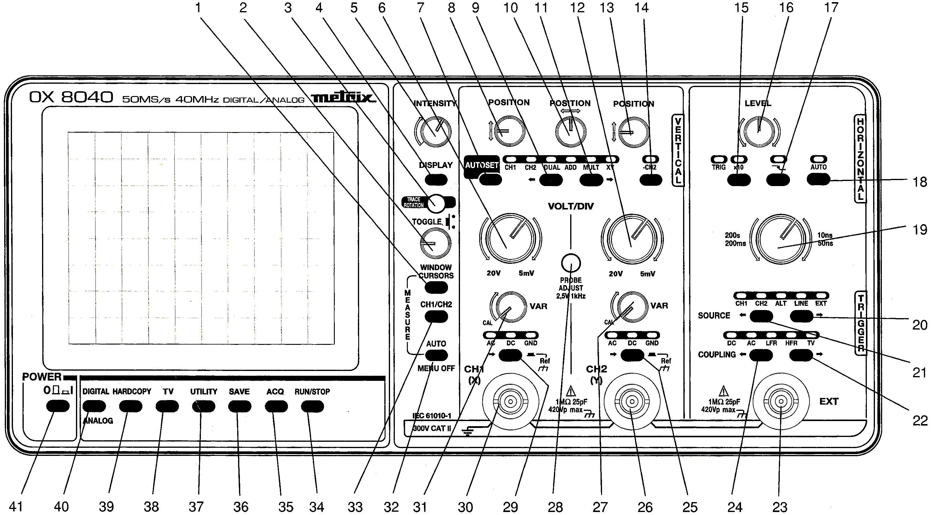

Décrire les signaux obtenus pour une valeur de 128 puis 192 (vous pouvez utiliser les notions de fréquence et de rapport cyclique -durée de l'état haut sur une période divisée par la durée d'une période- pour la description).

Nous plaçons maintenant les boîtes à décades, de résistance et de capacité, en série, un coté de l'ensemble à la masse et l'autre à la sortie PWM (via la plaque).
La tension aux bornes de la capacité est visualisée en plaçant le point entre R et C en voie 2 (26, rouge et affichage des deux voies en DUAL 9 / 11).
Pour un rapport cyclique de 0,5, une résistance R de 1kΩ et une capacité C de 100nF, comparer avec les résultats du cours et vérifier l'accord entre le temps de relaxation théorique et expérimental.

Faire varier R et observez les différents résultats.

Expliquez pourquoi avec R=100kΩ et une capacité C=1μF nous pouvons considérer que nous avons aux bornes de la capacité la moyenne de la sortie analogique MLI.

Visualisation d'une rampe de tension sur l'oscilloscope : placez la fonction analogWrite(, ); dans une boucle, avec un delay de 20ms pour faire varier indéfiniment la sortie de 0 à 255.

Applications :

- faire varier l'intensité lumineuse d'une DEL (ou d'une ampoule). Programme et montage.

- synthèse complète des couleurs avec la DEL tricolore. Les couleurs primaires, les différentes synthèses deux à deux, et celle à trois, sont affichées. On joue ensuite sur l'intensité de chaque couleur pour réaliser toutes les couleurs possibles.  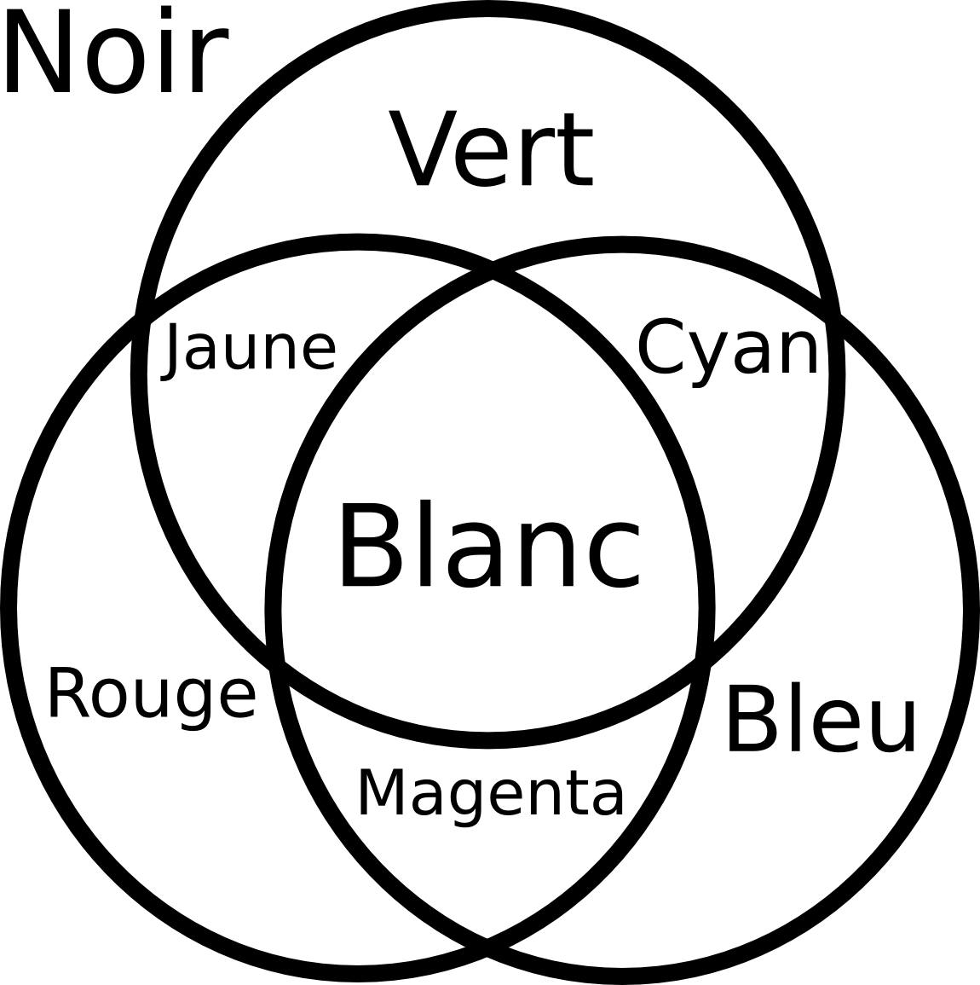 | 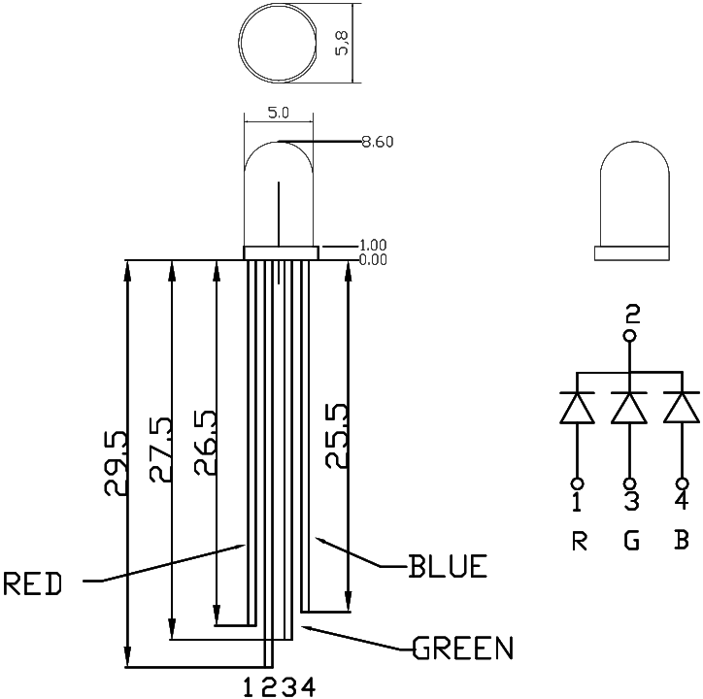

- On pourrait aussi faire varier la vitesse de rotation d'un moteur, etc.

Liste du matériel:

Par groupe :

- Kit Arduino avec la rallonge immersible pour la thermistance
- Ordi avec le logiciel Arduino
- Un oscilloscope numérique OX 8040
- Plaque multiconnexion avec connexions banane
- Boîtes à décade résistance et capa
- Une résistance 100 kΩ (1/4 W minimum)
- Une capacité non polarisée 1 μF (25V minimum)
- Deux Béchers 100 mL
- Chiffon

Pour tous :

- Un mélange eau/glace pour une référence de température
- Du sel pour une mesure de température négative
- Un bain thermostaté autour de 70°C
- Une imprimante déplaçable

